المحاضرة الاولى
مفاهيم اقتصادية أساسية Basic Economic Concepts

مفاهيم أساسية
المشكلة الاقتصادية
تعتبر الموارد الاقتصادية محدودة مقارنة بحاجيات ومتطلبات المجتمع المتطورة والمتجددة وغير المحدودة .
يعبر الاقتصاديون عن هذا المفهوم بمشكلة الندرة Scarcity
تعريف علم الإقتصاد
الاقتصاد هو العلم الذي يبحث في الطريقة المثلى لاستغلال الموارد النادرة، بهدف تحقيق أكبر قدر من حاجات المجتمع، أي الوصول إلى أعلى مستوى من رفاهية المجتمع.
نشوء و تطور علم الإقتصاد
المدرسة الكلاسكية
أهم مؤسسيها أدام سميث 1723-1790 وأهم أفكارها :
*- أن اليد الخفية هي التي تحرك النشاط الاقتصادي
*- قانون ساي و التوازن التلقائي للاقتصاد عند التوظف الكامل
عدم تدخل الدولة في الإقتصاد من باب الحرية الاقتصادية
المدرسة الكينزية:
مؤسسها جون مينارد كينز (1883-1946)، ويتلخص فكرها *
- توازن الاقتصاد عند مستوى أقل من التوظف الكامل في حالة الكساد.
*- ضرورة تدخل الحكومة باستخدام السياسة المالية لمعالجة الكساد الاقتصادي.
المدرسة النقدية الحديثة
*- مؤسسها ميلتون فريدمان (1912-2006)، ويتلخص فكرها في:
*- السياسة المالية لا فاعلية لها ما لم تدعمها سياسة نقدية.
*- التضخم ظاهرة نقدية.
مدرسة التوقعات الرشيدة
*- مؤسسوها روبرت لوكس وتوماس سيرجنت ، ويتلخص فكرها في أن:
*- السياسات الاقتصادية غير المتوقعة فقط هي التي تؤثر في المتغيرات الاقتصادية الحقيقية، أي الناتج الإجمالي الخام الحقيقي ومعدل البطالة.
مفاهيم اقتصادية أساسية
الإقتصاد الجزئي
دراسة الاقتصاد على مستوى وحدة اتخاذ القرار، أي دراسة سلوك المستهلك وسلوك المنشأة في أسواق السلع وفي أسواق عناصر الإنتاج.
الإقتصاد الكلي
دراسة الاقتصاد على المستوى الكلي حيث ينصب الاهتمام بالطلب الكلي،والناتج أو العرض الكلي، والمستوى العام للأسعار والتضخم، ومستوى العمالة والنمو الاقتصادي.

الإقتصاد الإيجابي
يدرس الظواهر الاقتصادية، ويضع نظريات لتفسيرها، ويستخدم التحليل الإحصائي لاختبار صحتها.
الإقتصاد المعياري
يقدم مقترحات أو سياسات حول ما يجب أن يكون عليه الحال، تعكس قيم ومعتقدات واضع تلك الاقتراحات، ولذلك فهي غير قابلة للاختبار أو الحكم على صحتها وعدم صحتها.
العلاقة التبادلية بينهما
يستنير مصممو الاقتصاد المعياري بالحقائق التي تتوصل لها الدراسات في مجال الاقتصاد الإيجابي، ويمدونهم بالمقابل بالموضوعات التي تهم المجتمع وتحتاج للدراسة.
سمات علم الإقتصاد
لعلم الاقتصاد مصطلحاته ولغته الخاصة به، كالمنفعة والمرونة والطلب والتضخم السعري وتكلفة الفرص البديلة.
ينبع في دراسته المنهج العلمي المتبع في باقي العلوم البحتة، من حيث المشاهدة ثم وضع النظريات المفسرة للعلاقات بين المتغيرات.
الاقتصاد ليس علماً تجريبي، وإنما يعتمد على البيانات الفعلية المستمدة من سلاسل زمنية أو مسوحات مقطعية، كما في علوم الفلك والتاريخ.
يعتمد الاقتصاديون على تجريد الواقع عند وضع النظريات، فيركز الباحث على تأثير عامل معين بينما يفترض ثبات باقي العوامل الأخرى المؤثرة.
علاقة علم الإقتصاد بالعلوم الأخرى
الاقتصاد وعلم الاجتماع: الاقتصاد علم سلوكي، وثيق الصلة بالسمات الاجتماعية للسكان.
الاقتصاد وعلم السياسة: العلاقات السياسة بين الدول تقوم على المصالح الاقتصادية.
الاقتصاد وعلم التاريخ: تعتمد الأبحاث الاقتصادية على البيانات التاريخية ذات الصلة.
الاقتصاد والرياضيات والإحصاء: يعتمد الاقتصاديون على أساليب وأدوات التحليل الرياضي والإحصائي في دراسة وقياس العلاقات المفسرة للظواهر الاقتصادية.
ثلاثة أسئلة إقتصادية أساسية
ماذا يجب أن ننتج، وبأي كمية؟
يتعلق هذا السؤال مباشرة باختيار السلع والخدمات وتحديد الكميات المطلوب إنتاجها من كل منها. وتتم الإجابة عن هذا السؤال في الاقتصادات الحرة عن طريق آلية السعر.
ما هي الطريقة المثلى للإنتاج؟
ينصب هذا السؤال على اختيار تقنية الإنتاج المثلى، أي الأكثر كفاءة، التي يمكن بها الإنتاج بأقل تكلفة للوحدة. ويتحدد ذلك عن طريق المنافسة في أسواق عناصر الإنتاج.
كيف يتم توزيع الإنتاج؟
ينصب هذا السؤال على مدى عدالة توزيع الدخل بين أفراد المجتمع وكيفية تحقيق العدالة في توزيع الدخل والثروة.
الموارد الاقتصادية هي جميع مستلزمات الإنتاج، وتشمل:
العمل: القوى العاملة وما تملكه من كفاءات ومهارات وعلم وخبرات علمية.
الأرض: جميع الموارد الطبيعية
رأس المال: موارد من صنع الإنسان كالآلات والمعدات والمباني.
التنظيم:ويتمثل في القدرة على ابتكار الأعمال والأقدام وتحمل المخاطر وتحقيق النجاحات.
السياسية الاقتصادية
تتمثل السياسة الاقتصادية في استخدام مجموعة من الأدوات، يتم بها التأثير بطريقة غير مباشرة على سلوك وحدات صنع القرار بهدف تحقيق أهداف اقتصادية معينة.
العلاقة بين السياسية الاقتصادية وأهدافها
فهدف محاربة الفقر مثلا لا بد له من سياسات لتوفير فرص العمل، ورفع الكفاءة الإنتاجية للعمال. وهدف زيادة معدل النمو الاقتصادي مثلا يحتاج إلى سياسات لتحفيز الاستثمار الحقيقي والاستثمار في البحوث والتطوير.

الفصل الثاني
المحاضرة الثانية
المشكلة الاقتصادية
The Economic Problem

الإختيار
تكلفة الإختيار
التكلفة الحقيقية لاختيار أحد البدائل (أ) مثلاً هي مقدار ما يضحي به من البديل الآخر (ب) في سبيل الحصول على البديل الأول.
تقاس تكلفة الفرص البديلة لأحد الموارد بالعائد الذي يمكن الحصول عليه من استغلال المورد المتاح في أفضل الاستخدامات البديلة.

قاعدة الإختيار
يجب التوسع في نشاط معين فقط إذا كانت المنافع الحدية المتوقعة أكبر من التكاليف الحدية المتوقعة، والتوقف عن التوسع في أي نشاط متى ما تعادلت المنفعة الحدية مع التكلفة الحدية.
منحنى إمكانيات الإنتاج
يعتبر منحنى إمكانيات الإنتاج أو حدود إمكانيات الإنتاج الممكن من أبسط وأهم النماذج الاقتصادية التي يستخدمها الاقتصاديون لتبسيط شرح وتفهم الكيفية التي تتم بها المفاضلة والاختيار بين بدائل الإنتاج المتنافسة على الموارد المحدودة في الاقتصاد.
الفروض الأساسية لنموذج منحى إمكانيات الإنتاج
*- الاقتصاد ينتج سلعتين فقط، الغذاء والكساء.
*- الاقتصاد يملك عدد ثابت من العمال وهو المورد الوحيد اللازم للإنتاج. توازن الاقتصاد عند مستوى أقل من التوظف الكامل في حالة الكساد.
*- المستوى التقني ثابت لا يتغير أي ليس هناك أي تطور تقني.
*- مورد العمل يستخدم استخداما كاملاً وكفؤ في الإنتاج.
والشكل (2-1) يصور إمكانيات الإنتاج في هذا الاقتصاد بيانياً بقياس الإنتاج من الغذاء على المحور الأفقي والإنتاج من الكساء على المحور الرأسي.
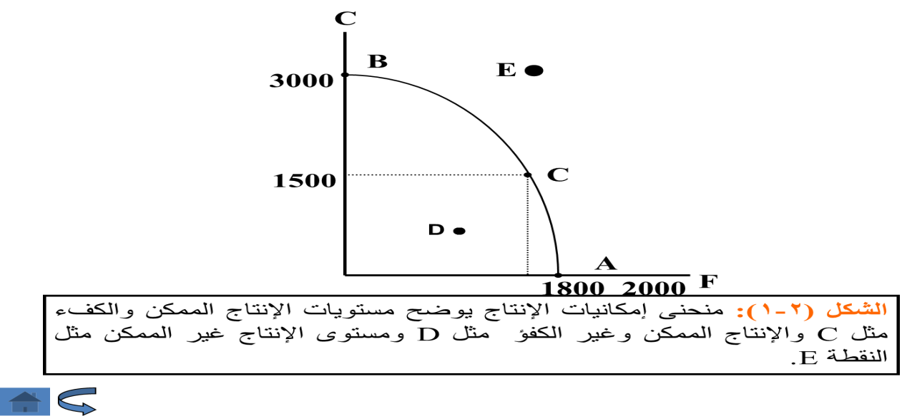
شرح المنحنى
(F) تمثل أقصى إنتاج ممكن من الأكل (A)
(C) تمثل أقصى إنتاج ممكن من الملابس(B)
تشير إلى إنتاج ممكن وتتحقق معه الكفاءة في الإنتاج(C)
الدليل على تحقق الكفاءة في الإنتاج أن المجتمع في هذه الحالة غير قادر على إعادة تخصيص مورد العمل ليحصل على إنتاج أكبر من أحد السلعتين إلا إذا تم ذلك على حساب خفض إنتاج السلعة الأخرى.
(D) تشير إلى توليفة إنتاجية ممكنة من السلعتين لا تحقق الكفاءة في الإنتاج ، فعند هذه النقطة
عاطلة من مورد العمل أو أنها مستغلة بالكامل ولكن بطريقة غير كفؤة. هناك وحدات
(E) تشير إلى مستويات من الإنتاج لا يمكن لهذا الإقتصاد تحقيقها النقطة نظرا للفرضيات .
سبب تحدب منحنى إمكانيات الإنتاج هو اختلاف المهارات الإنتاجية للعمال.
والجدول (2-1) يوضح مفهوم تكلفة الفرص البديلة استنادا إلى بيانات افتراضية عن الخيارات المتاحة لإنتاج توليفات مختلفة من السلع الاستهلاكية والسلع الإنتاجية.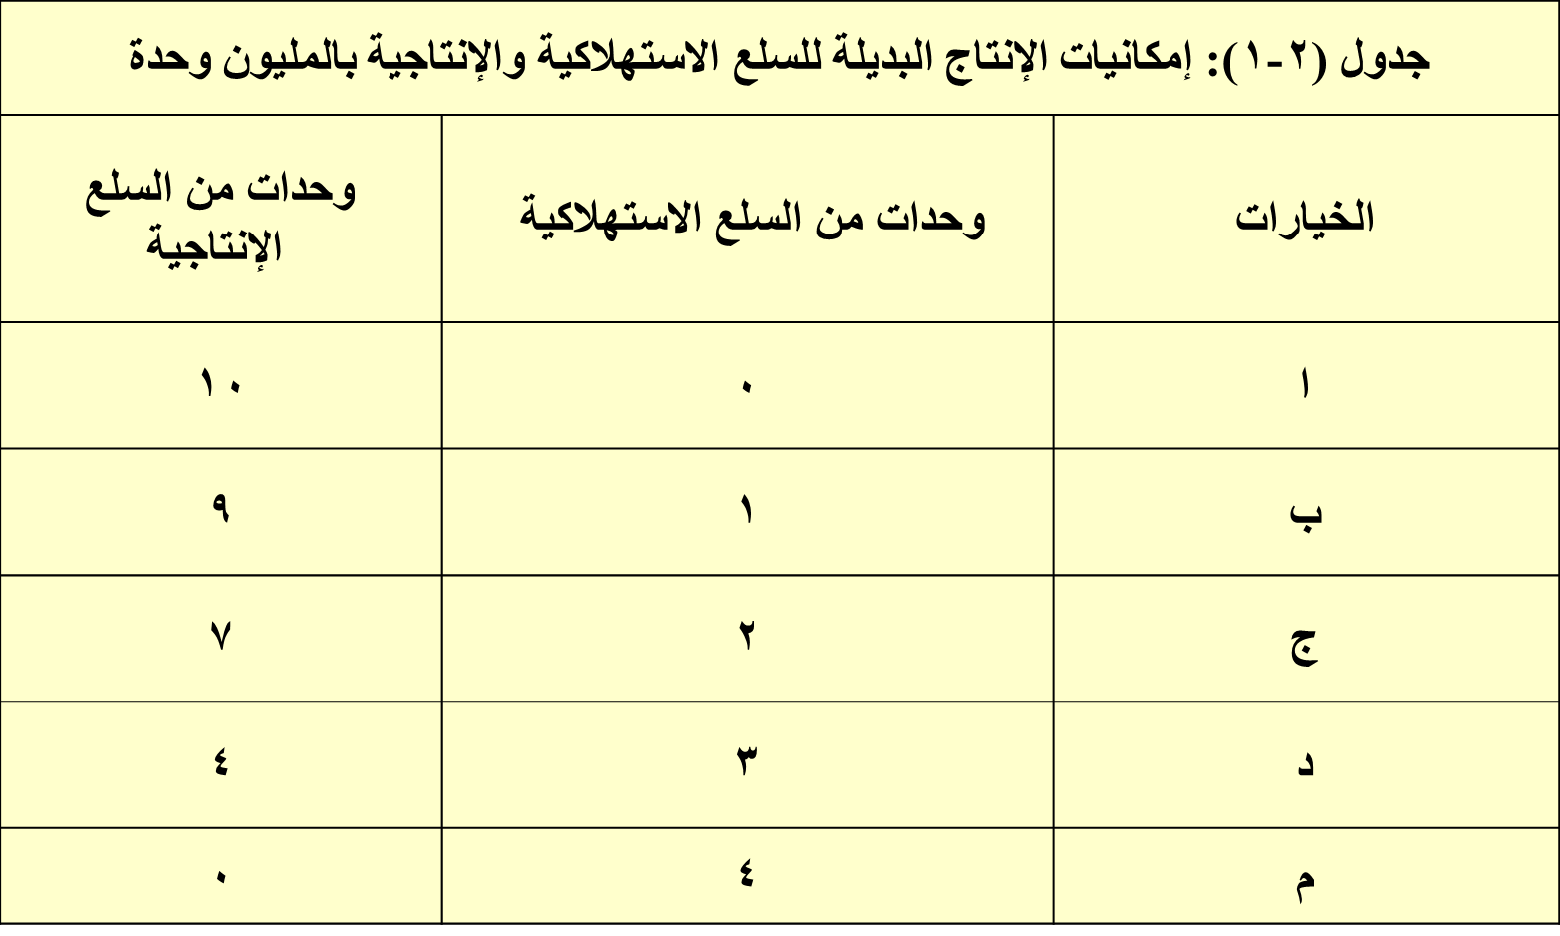
النمو الاقتصادي
إن استمرار النمو الاقتصادي أمر مرهون بإمكانية تحقيق كل من :
*- تنمية الموارد باستصلاح الأراضي أو تنمية الموارد النفطية وتنمية كل من رأس المال البشري ورأس المال المادي.
*- التقدم التقني، ويتم بالاستثمار في البحوث والتطوير بهدف استخدام تقنيات أحدث في الإنتاج.
ويظهر الشكل (2-2) النمو الاقتصادي بيانياً بانتقال منحنى إمكانيات الإنتاج إلى الخارج.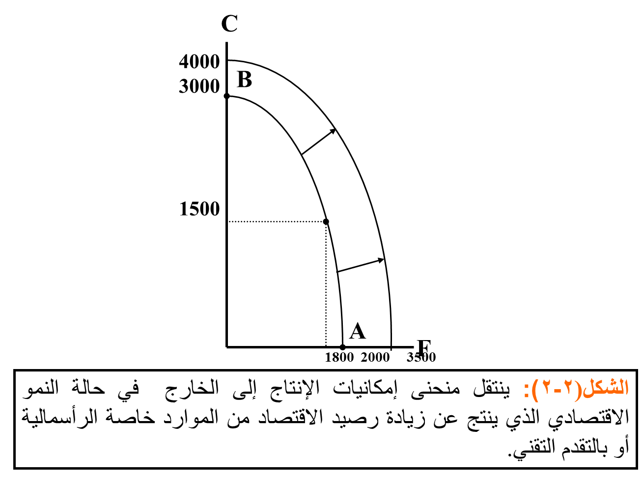

التدفق الدائري للإنتاج والدخل
يعتمد مستوى الأداء الاقتصادي لبلد معين على تدفق الدخل والإنتاج بين القطاعات الرئيسية الأربعة. ولأجل التبسيط نبدأ باقتصاد افتراضي من قطاعين، قطاع منتجين وقطاع مستهلكين يتم التبادل بينهما عن طريق أسواق عوامل الإنتاج وأسواق السلع والخدمات، بافتراض عدم الادخار. وتمثل عملية المبادلة هذه القاعدة الأساسية لتدفق الدخل في الاقتصاد القومي، كما يتضح من الشكل (2-3).
دور القطاع الحكومي
يتمثل تأثير دور الحكومة في تأثير كل من الإيرادات التي تحصل عليها من الضرائب والرسوم، والإنفاقات التي تقوم بها في مختلف المجالات.
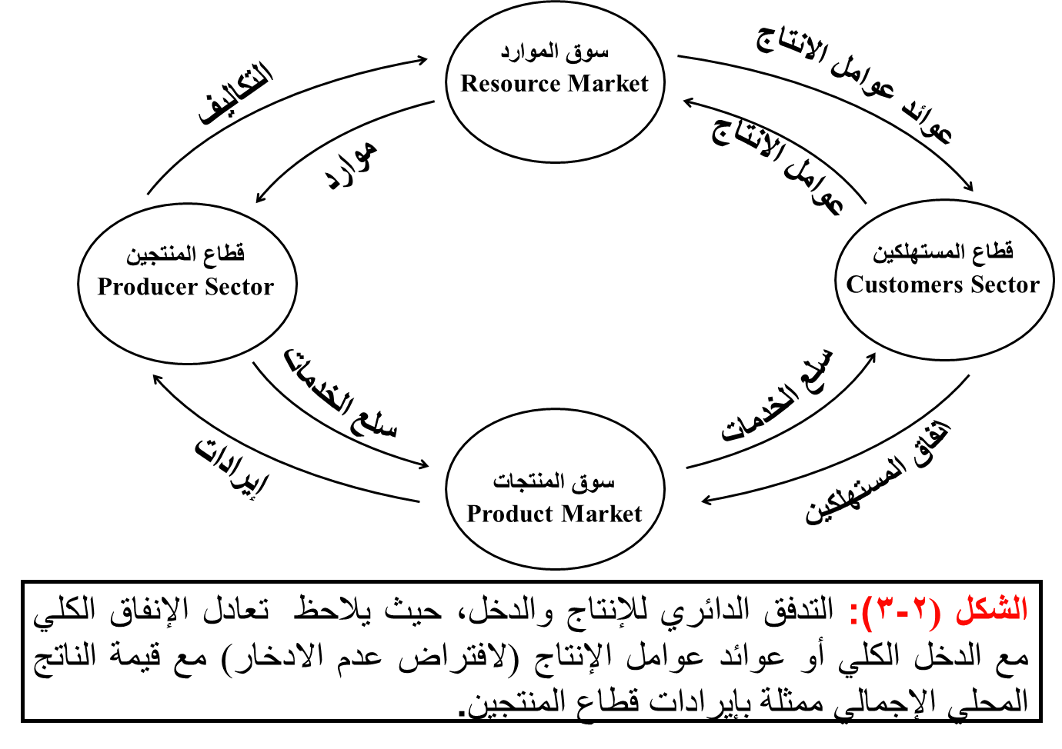
حالة السلع والخدمات العامة
السلع العامة هي تلك التي تستهلك جماعياً ومتى ما أنتجت تصبح متاحة للجميع بدون مقابل ولا يمكن حرمان أحد من استهلاكها.
حالة التأثيرات الخارجية
هي الحالات التي يترتب على النشاط الإنتاجي أو الاستهلاكي فيها آثار خارجية نافعة كما في حالة التعليم وما يترتب عليه من فوائد للمجتمع، أو آثار خارجية ضارة كما في حالة المصنع الذي يتسبب في التلوث البيئي.
حالة الاحتكار الطبيعي
وهي حالة انفراد منشأة كبيرة واحدة بالسوق وغياب المنافسين نتيجة لتمتع هذه المنشأة بخاصية تناقص تكلفة إنتاج الوحدة باستمرار مع التوسع في الإنتاج.

الفصل الثالث
المحاضرة الثالثة
المنفعة وسلوك المستهلك
Utility and Consumer Behavior
نظرية المنفعة
الفرضية الأساسية لنظرية المنفعة:
أن الاستهلاك من السلع والخدمات يولد المنفعة أو الاستمتاع والرضا للمستهلك.
العوامل المحددة والمؤثرة في خيارات المستهلك:
- إمكانيات الاستهلاك.
- تفضيلات المستهلك.

إمكانيات الاستهلاك
تحقق خيارات المستهلكين في إطار:
- الدخل.
- ومستوى الأسعار السائدة للسلع والخدمات.
- الدخل ومستوى الأسعار يمثلان القيد الذي يحكم خيارات المستهلك.

خط الميزانية Budget line
خط الميزانية يمثل الحدود القصوى لخيارات المستهلك من كميات السلع المتاحة للاستهلاك، في حدود دخل المستهلك والأسعار السائدة للسلع.
مثال: ينفق عمار جميع دخله البالغ 30 دينار شهرياً على شراء سلعتين فقط:
وجبات الإفطار (F) بسعر 3 دينار للوجبة.
كتب الخيال العلمي (B) بسعر 6 دنانير.

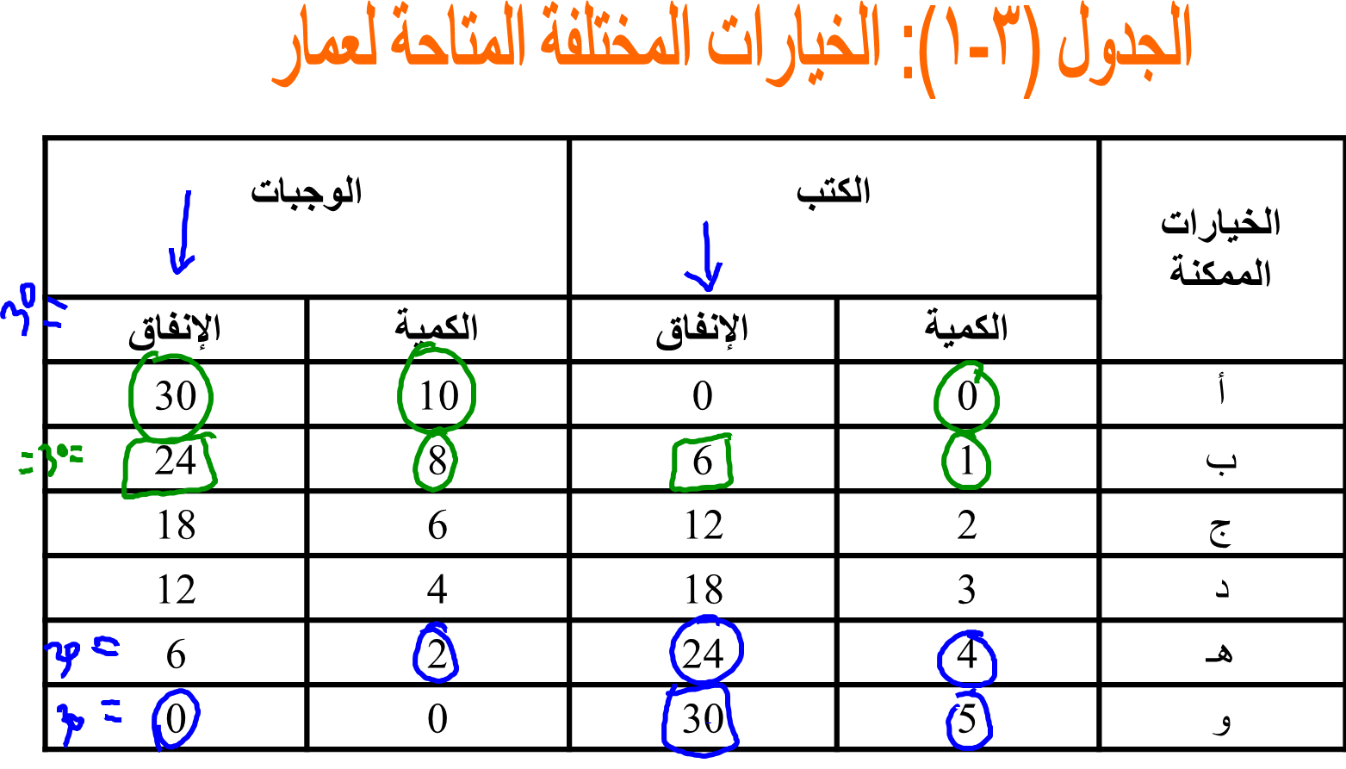
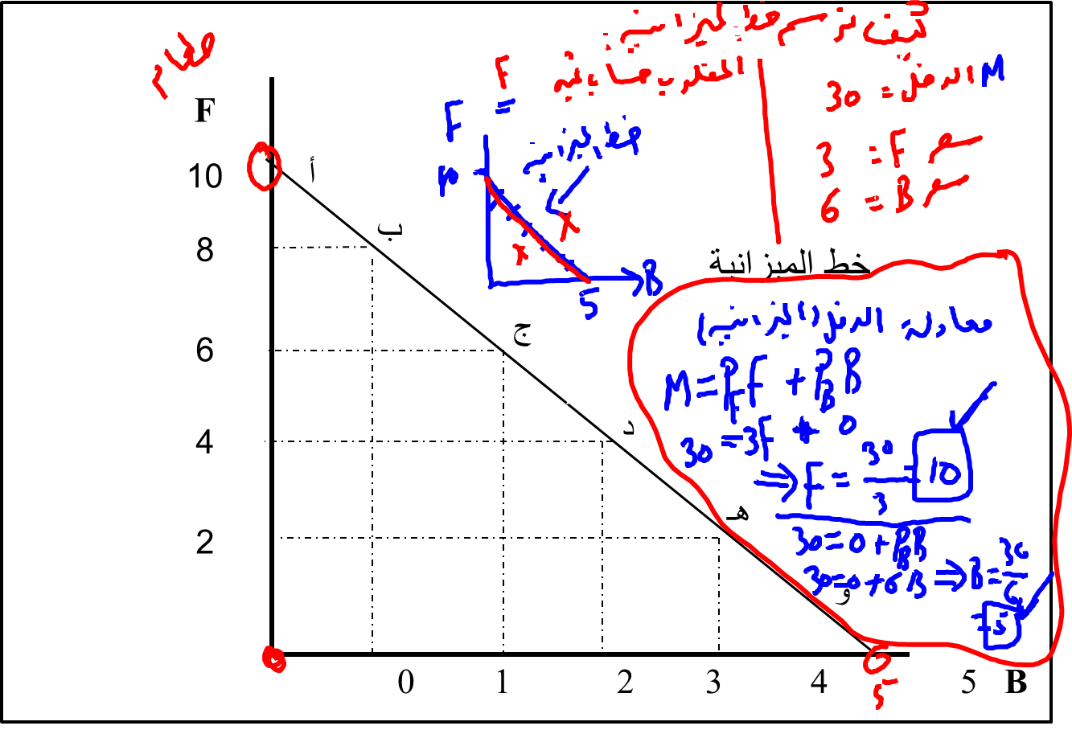
تفضيلات المستهلك
كيف يقرر المستهلك أي هذه البدائل يختار؟
تعتمد الإجابة على تفضيلات المستهلك (Consumer Preferences).
تعكس تفضيلات المستهلك المنفعة (Utility).
المنفعة:
هي الإشباع أو المتعة التي يحصل عليها الإنسان من الاستهلاك.
المنفعة الكلية
المنفعة الكلية (Total Utility) هي مجموع المنافع التي يستمدها الفرد من استهلاك عدد من وحدات سلعة أو خدمة معينة.
تفترض نظرية المنفعة تزايد المنفعة الكلية بزيادة الكمية المستهلكة من السلعة.
ولكن ليس للمنفعة وحدة قياس محددة، فالمنفعة الناتجة عن استهلاك كمية معينة من سلعة ما، تختلف من شخص لآخر تبعاً لاختلاف أذواق المستهلكين.
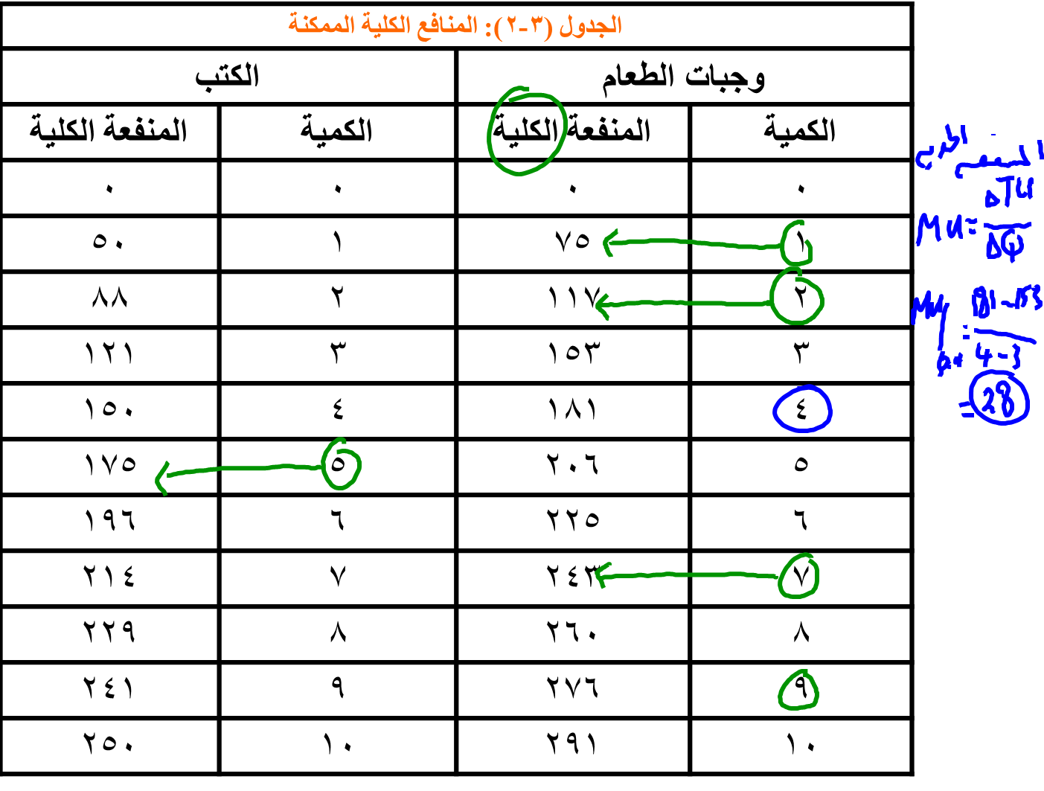
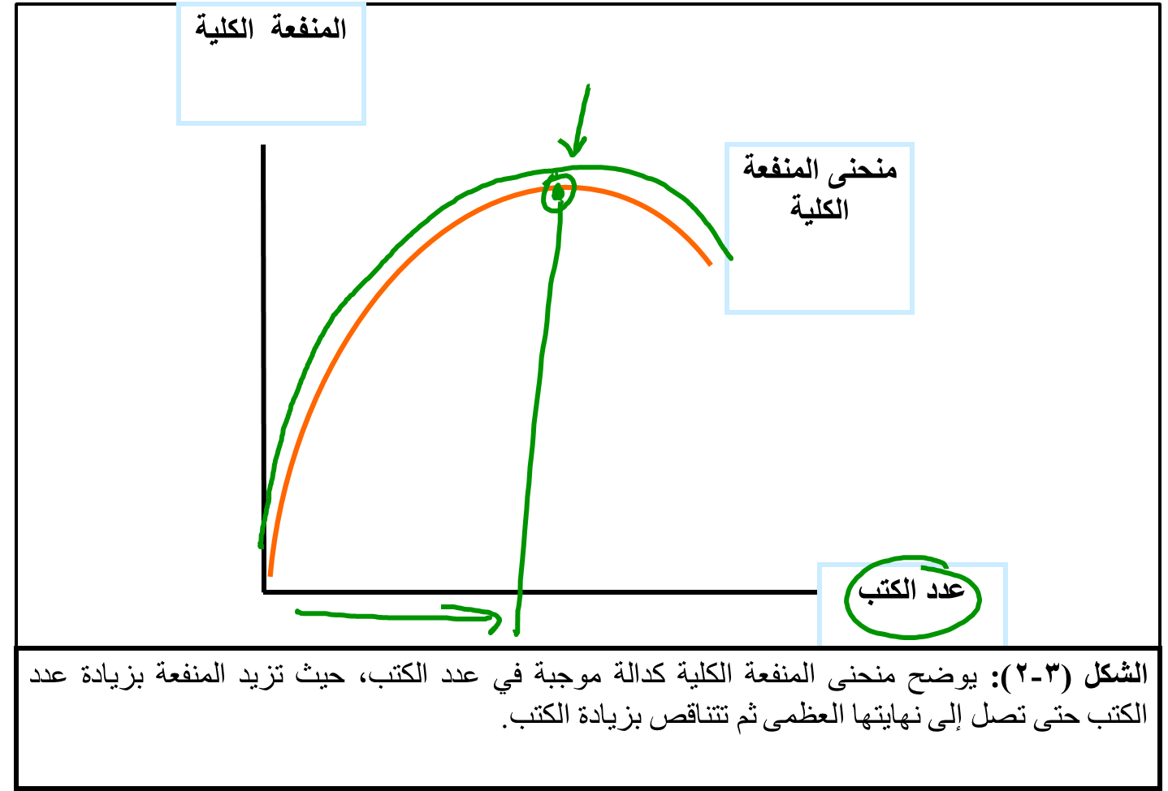
المنفعة الحدية 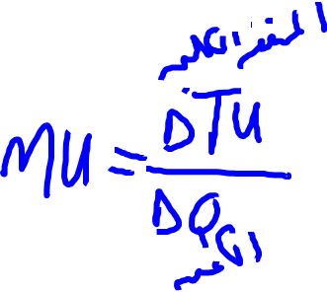
تقيس المنفعة الحدية (Marginal Utility) التغير في المنفعة الكلية نتيجة لزيادة الاستهلاك بوحدة واحدة، أي منفعة الوحدة الإضافية من السلعة.
للمستهلك الرشيد، تكون المنفعة الحدية موجبة، لكنها تتناقص مع زيادة الاستهلاك، وتوصف هذه الخاصية بتناقص المنفعة الحدية (Diminishing Marginal Utility).
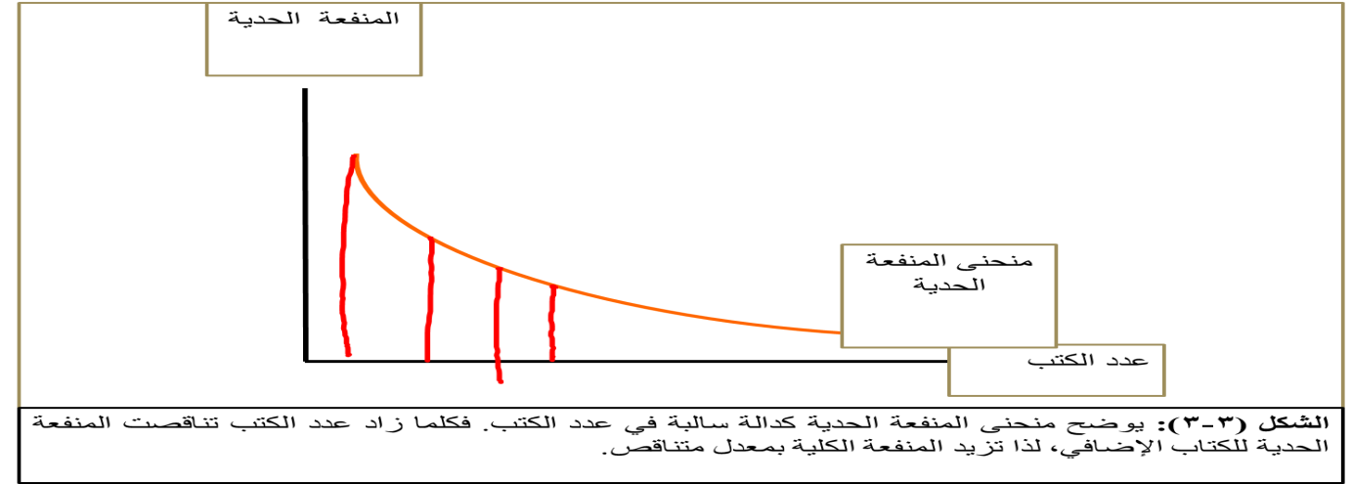
تحقيق أقصى منفعة للمستهلك
- الفرضية الأساسية لنظرية المنفعة:
- هدف المستهلك هو تحقق أقصى منفعة كلية أو تعظيم المنفعة الكلية، باختيار المزيج الأمثل.

الخيار الأمثل
الخيار الأمثل (Optimal Choice) هو المزيج الأمثل من السلعتين البديلتين الذي يحقق للمستهلك أقصى منفعة كلية، في حدود دخله والأسعار السائدة للسلع.
يتحقق توازن المستهلك (Consumer Equilibrium) عندما يتوصل المستهلك إلى الخيار الأمثل، أي الذي يعظم منفعته الكلية في حدود دخله والأسعار السائد للسلع.
تعظيم المنفعة – الحل الرياضي
"يحقق المستهلك أقصى منفعة كلية تتعادل المنفعة الحدية للدينار المنفق على أي من السلع"
أي عندما تكون: حيث ان
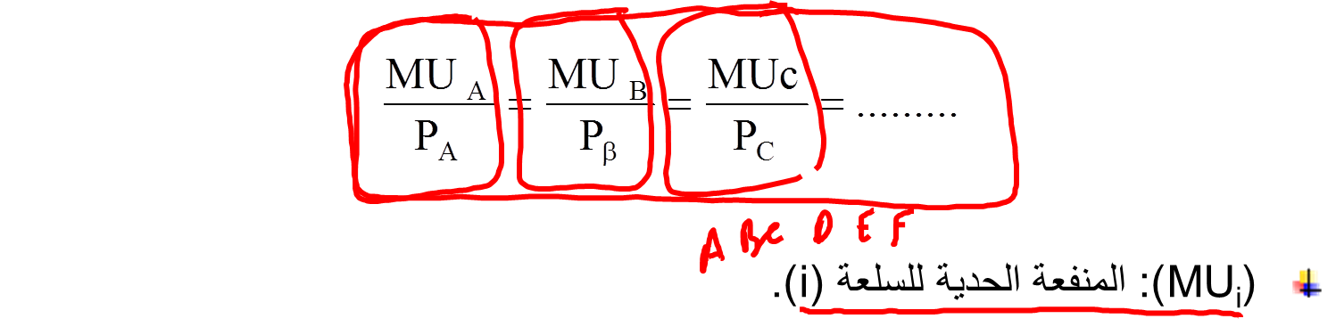
- (P_{i}): سعر الوحدة من السلعة (i).
- 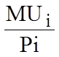 :المنفعة الحدية للدينار المنفق على السلعة (i).

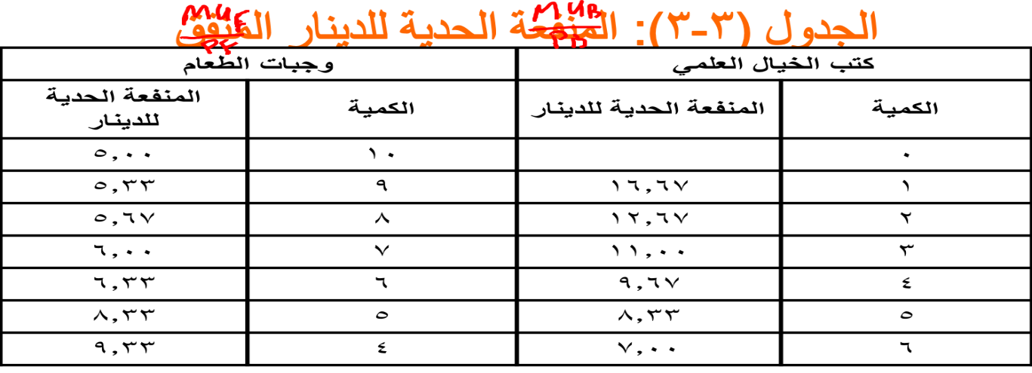

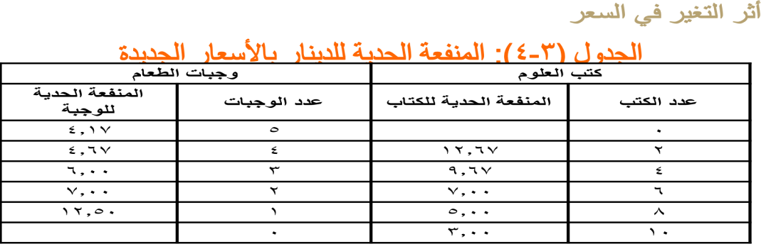

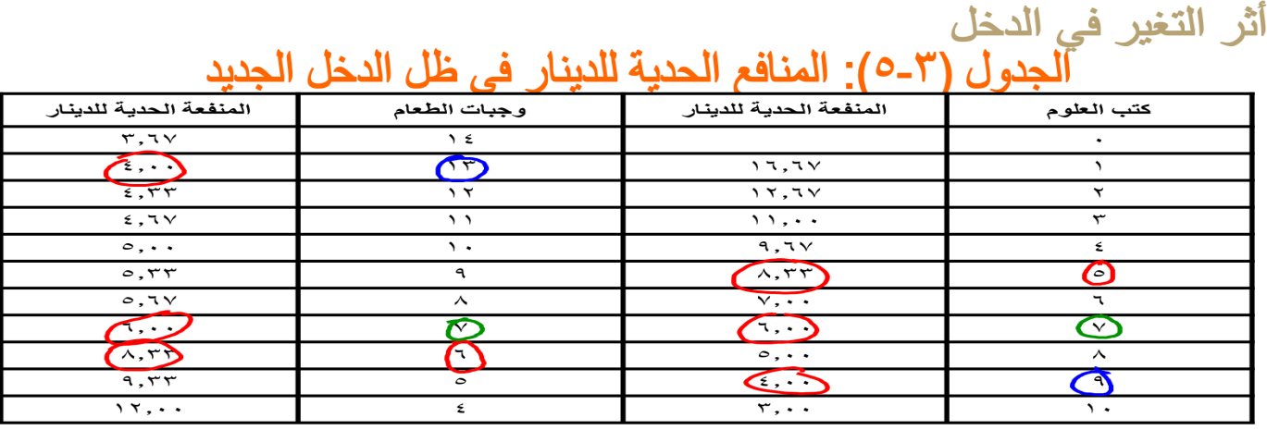

الفصل الرابع
المحاضرة الرابعة
الطلب والعرض وتوازن السوق
Demand, Supply & Market Equilibrium
الطلب
يعبر الطلب (Demand) عن الكميات المختلفة من سلعة معينة التي يكون المستهلك راغباً وقادراً على شرائها عند مستويات مختلفة من الأسعار، عندما تكون باقي العوامل المؤثرة في الطلب باقية على حالها دون تغيير.
جدول الطلب
جدول الطلب هو جدول يضم مستويات مختلفة من أسعار السلع أو الخدمات تقابلها الكميات المطلوبة بواسطة المستهلك عند كل منها كما في الجدول (4-1).
منحنى الطلب
يمكننا تمثيل الأرقام الواردة بالجدول بيانياً بمنحنى الطلب الذي ينحدر من أعلى اليسار إلى أسفل جهة اليمين كما في الشكل (4-1).
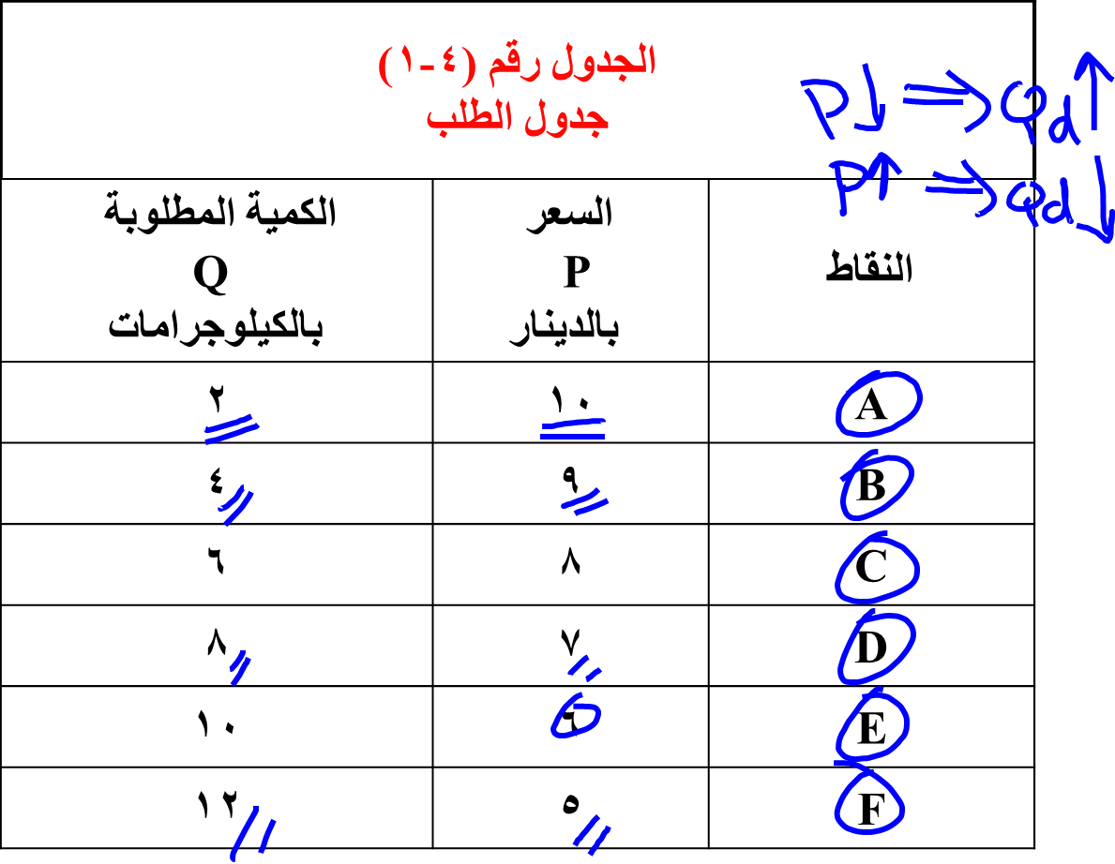
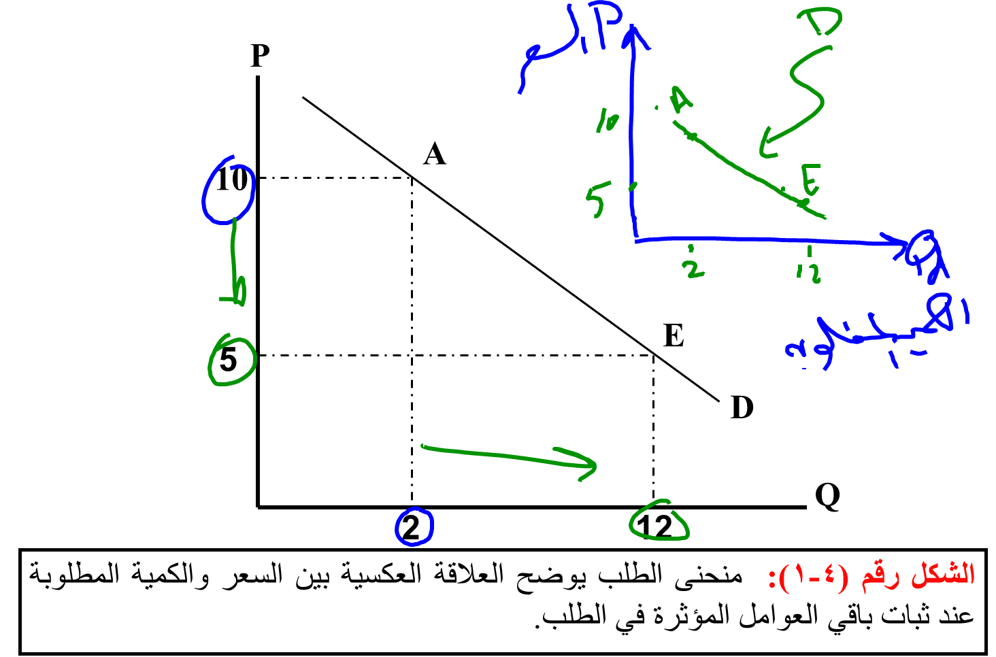
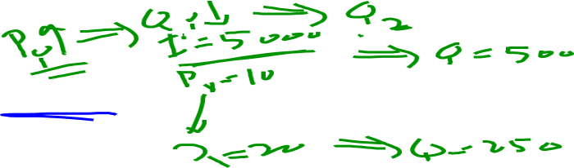
قانون الطلب
ينص قانون الطلب على وجود علاقة عكسية بين سعر السلعة والكمية المطلوبة منها عند ثبات جميع العوامل الأخرى المؤثرة في الطلب.
العوامل المحددة للطلب
- سعر السلعة:
إن تغير سعر السلعة يتولد عنه أثران كلاهما يدعم العلاقة العكسية بين السعر والكمية المطلوبة، هما:
أثر الدخل و أثر الإستبدال
2. الدخل:
يظهر أثر تغير الدخل في جدول الطلب بإضافة عمود جديد يضم قيم أكبر للكميات المطلوبة (Q₂)عند كل سعر للسلعة كما في الجدول (4-2). وبيانياً تؤدي زيادة الدخل إلى انتقال منحنى الطلب على السلعة الاعتيادية إلى جهة اليمين، كما في الشكل (4-1).
3. أسعر السلع الأخرى:
السلع البديلة و السلع التكميلية
4. أذواق المستهلكين
5. توقعات المستهلكين
6. عدد المستهلكين
التغير في الكمية المطلوبة والتغير في الطلب
التغير في الكمية المطلوبة : ينشأ هذا النوع من التغير نتيجة للتغير في سعر السلعة ذاتها عند ثبات باقي العوامل المؤثرة في الطلب.
التغير في الطلب : ينشأ عن التغير في أحد العوامل الأخرى بخلاف سعر السلعة ذاتها، ويوضح بيانياً بإنتقال منحنى الطلب إلى جهة اليمين أو إلى جهة الشمال كما في الشكل (4-3).
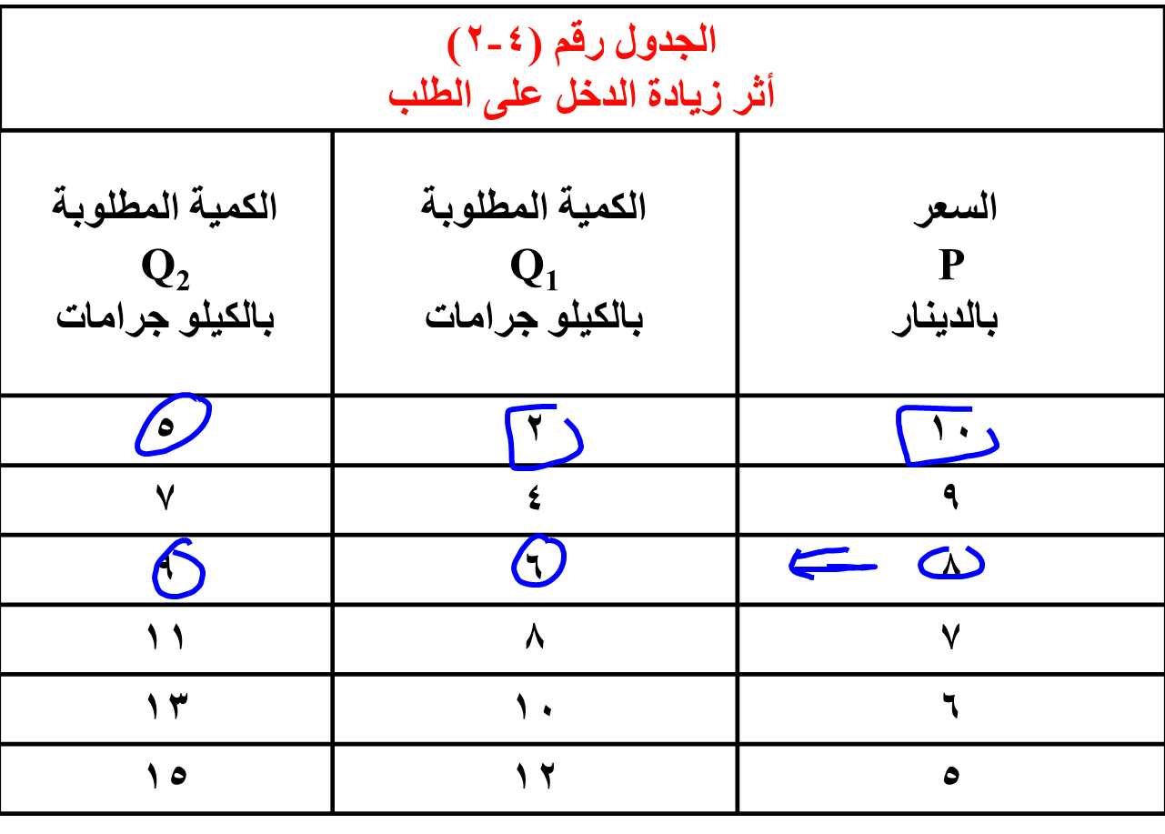

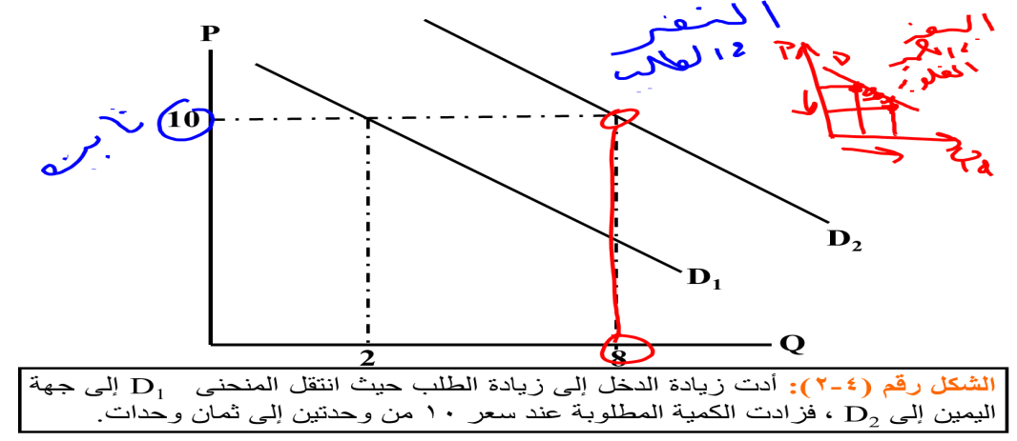
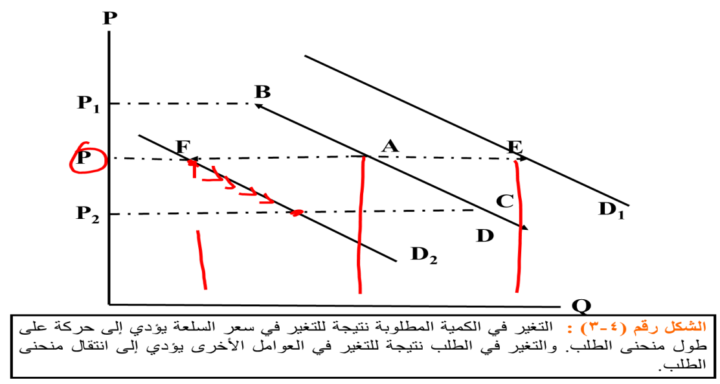
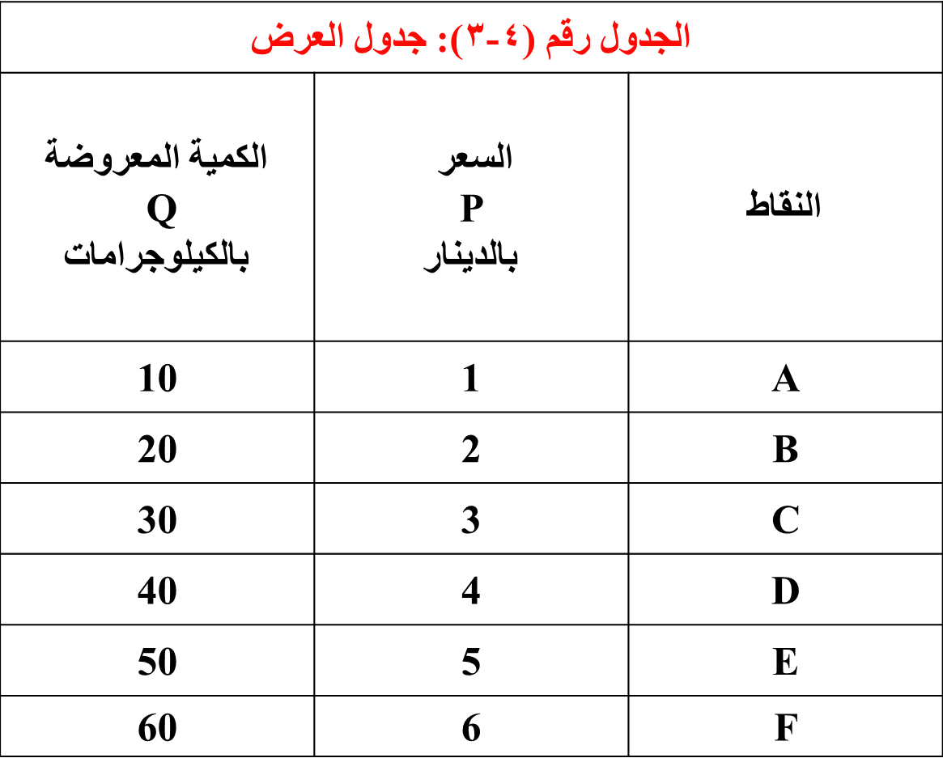

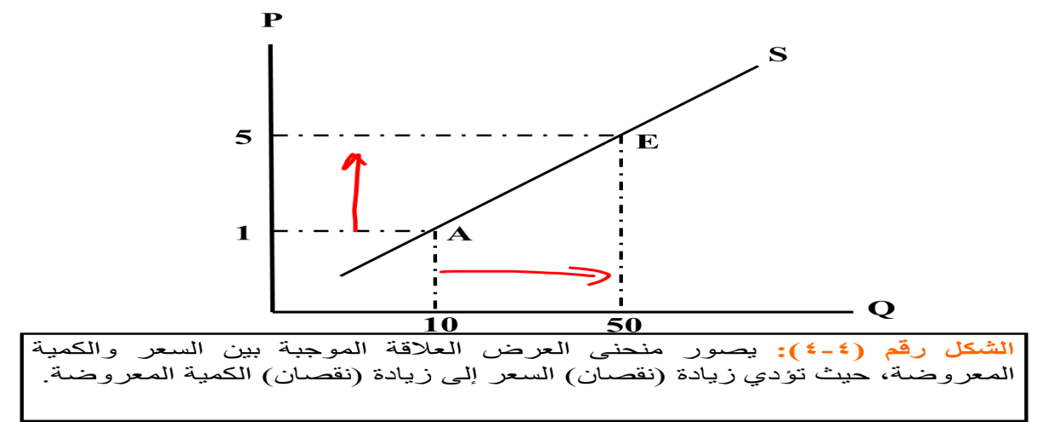
قانون العرض
ينص قانون العرض (The Law of Supply) على أن المنتجون يعرضون كميات أكبر من السلعة عند زيادة السعر، وكميات أقل عند انخفاض السعر، وذلك عندما تكون باقي العوامل المؤثرة في العرض ثابتة دون تغيير.
العوامل المحددة للعرض
1. سعر السلعة
2. أسعار مدخلات الإنتاج
3. التقدم التقني
4. أسعار السلع الأخرى:
السلع البديلة في الإنتاج و السلع المتكاملة في الإنتاج
5. توقعات المنتجين
6. عدد المنتجين
التغير في الكمية المعروضة والتغير في العرض
التغير في الكمية المعروضة : ينشأ التغير في الكمية المعروضة نتيجة للتغير في سعر السلعة ذاتها، ويصور بيانياً بالتحرك على طول منحنى العرض من نقطة إلى أخرى، كما في الشكل (4-5).
التغير في العرض : ينشأ التغير في العرض عن التغير في أحد العوامل الأخرى المؤثرة في العرض بخلاف سعر السلعة ذاتها. ويؤدي إلى انتقال منحنى العرض بأكمله إلى اليسار في حالة انخفاض العرض.
توازن السوق
يتحقق توازن السوق عندما تكون الكمية المطلوبة وحدات مساوية للكمية المعروضة تماماً، عند سعر توازن السوق، كما في الشكل (4-6).
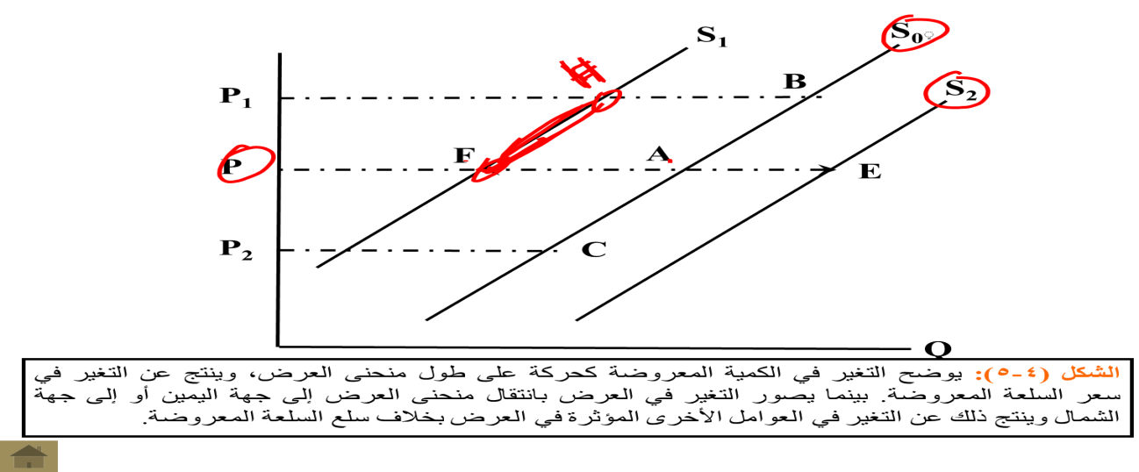
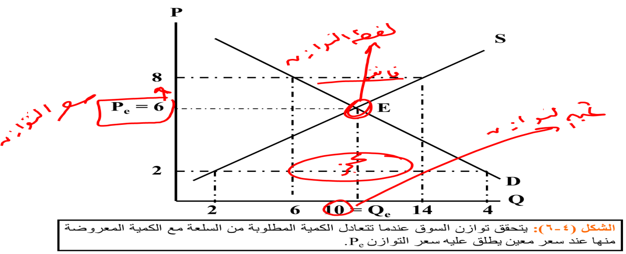
أثر التغير في الطلب
يوضح الشكل (4-7) سوق السمك في مدينة المنامة في حالة توازن عند السعر (P₁) والكمية (Q₁) يومياً. لنفرض أن الطلب على الأسماك قد زاد نتيجة لزيادة متوسط دخل الأسرة أو بسبب إرتفاع أسعار اللحوم كسلعة بديلة، فما هو الأثر المتوقع على سعر وكمية التوازن في سوق السمك؟ 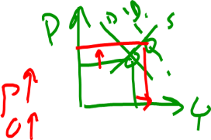
أثر التغير في العرض
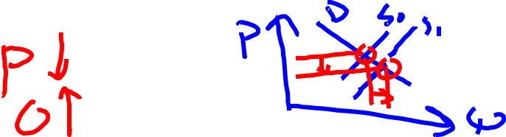
يوضح الشكل (4-8) سوق السمك في مدينة المنامة في حالة توازن عند السعر (P₁) والكمية (Q₁) يومياً. لنفرض أن عرض الأسماك قد زاد نتيجة لزيادة أعداد الصيادين أو بسبب التقدم التقني في صناعة صيد الأسماك، فما هو الأثر المتوقع على سعر وكمية التوازن في سوق السمك؟

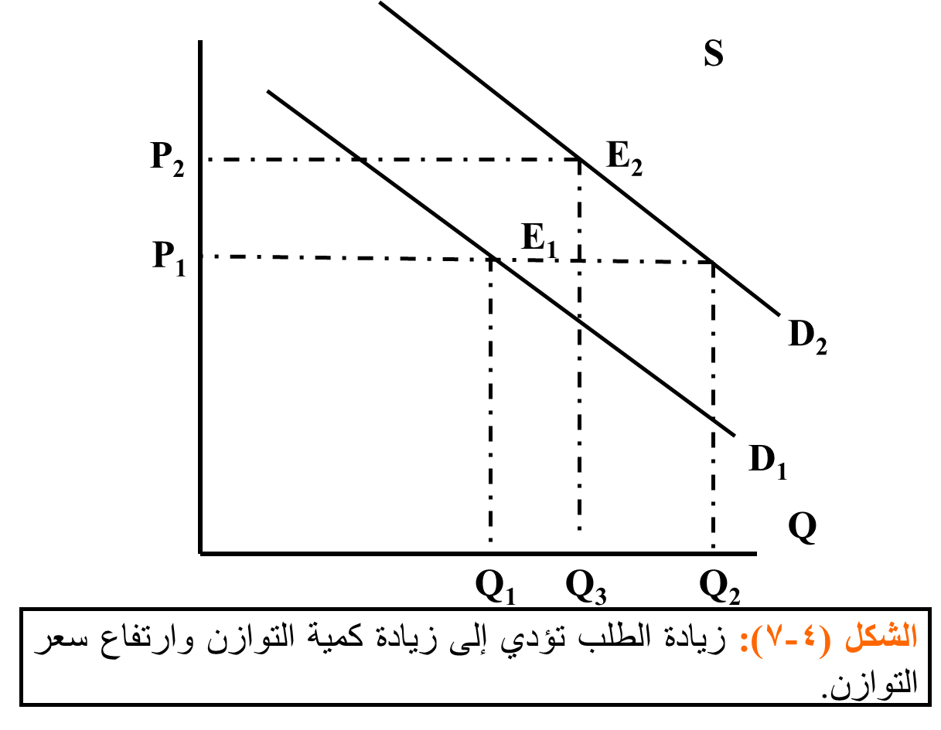
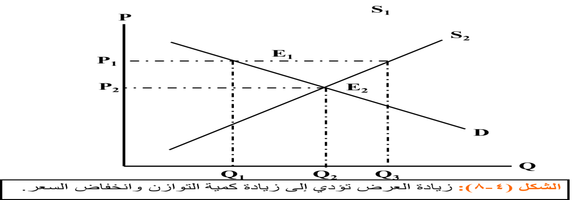
أثر التغير في الطلب والعرض معاً
لنفرض أن الطلب على الأسماك قد زاد نتيجة لزيادة متوسط دخل الأسرة أو بسبب ارتفاع أسعار اللحوم الحمراء، ولنفرض أن عرض الأسماك قد زاد أيضاً في الوقت نفسه نتيجة لزيادة أعداد الصيادين أو بسبب التقدم التقني في صناعة صيد الأسماك، فما هو الأثر المتوقع على سعر وكمية التوازن في سوق السمك؟
قد تكون الزيادة في العرض أكبر من الزيادة في الطلب كما في الشكل (4-9)
قد تتساوى الزيادة في كل من العرض والطلب كما في الشكل (4-10)
قد تكون الزيادة في الطلب أكبر من الزيادة في العرض كما في الشكل (4-11)
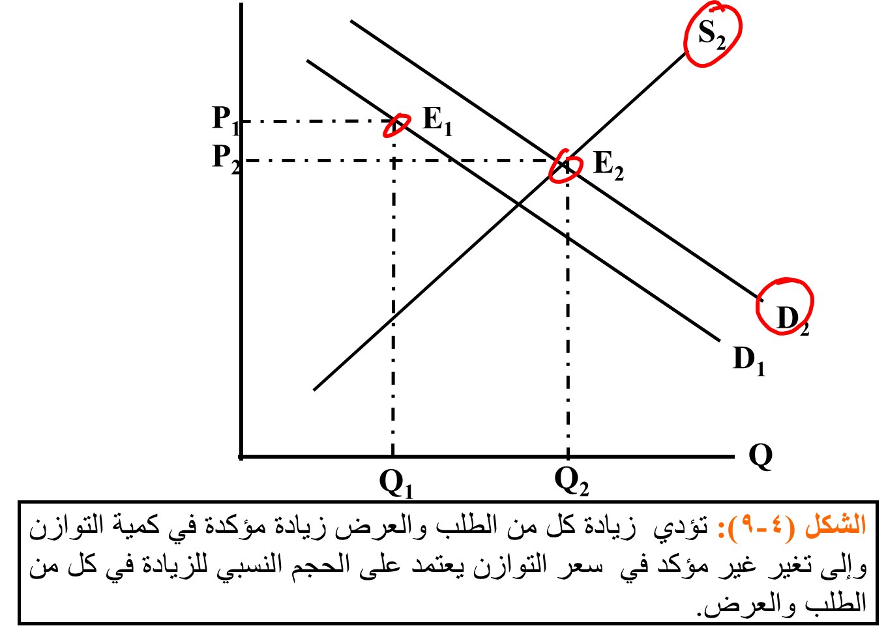

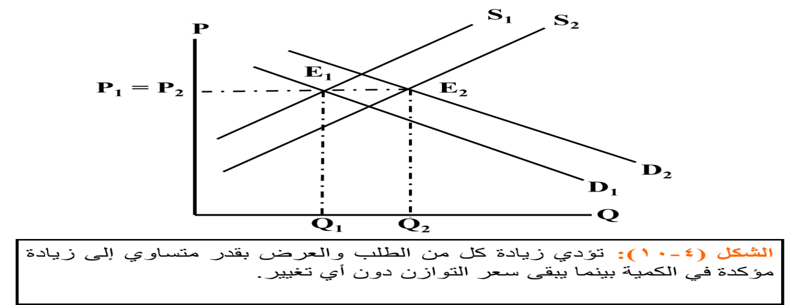
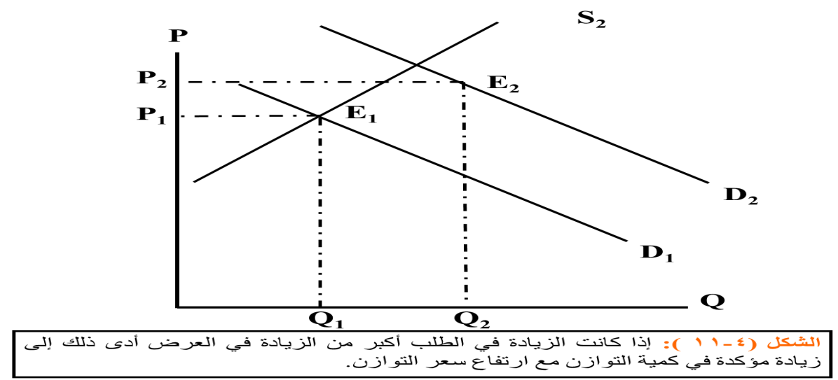

الفصل الرابع
المحاضرة الخامسة
الطلب والعرض وتوازن السوق
Demand, Supply & Market Equilibrium
العرض
يعبر العرض (Supply) عن رغبة واستعداد المنتجين لتزويد السوق بالكميات المختلفة من السلعة استجابة لمستويات السعر السائدة في السوق، عند ثبات باقي العوامل المؤثرة في العرض.
جدول العرض
هو جدول يضم مستويات مختلفة من أسعار السلعة أو الخدمة تقابلها الكميات المعروضة بواسطة المنتجين عند كل منها، كما في الجدول (4-3).

منحنى العرض
يمكننا تمثيل الأرقام الواردة بالجدول بيانياً بمنحنى العرض (S) الذي يتجه من أسفل جهة اليسار إلى أعلى جهة اليمين كما في الشكل (4-4).
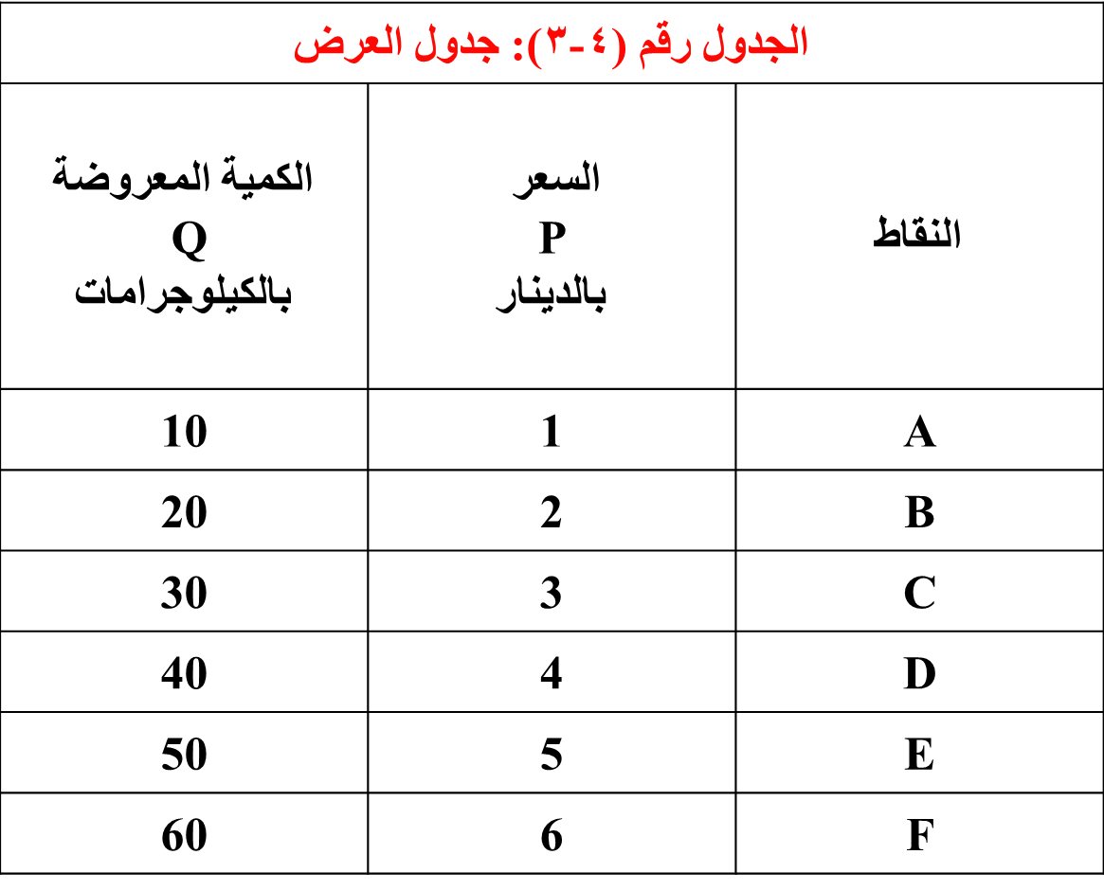

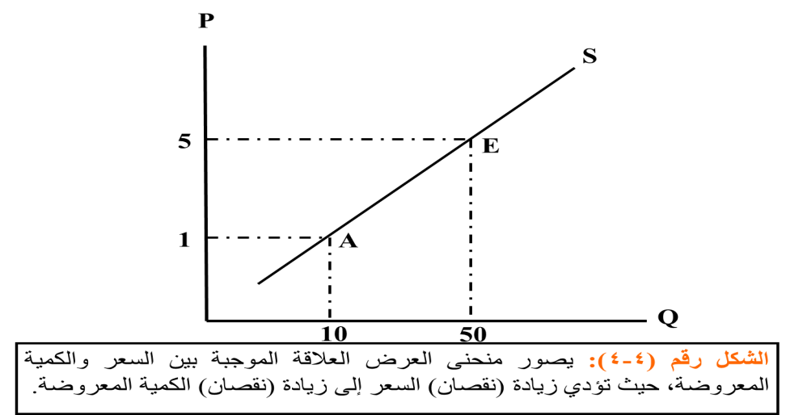
قانون العرض
ينص قانون العرض (The Law of Supply) على أن المنتجون يعرضون كميات أكبر من السلعة عند زيادة السعر، وكميات أقل عند انخفاض السعر، وذلك عندما تكون باقي العوامل المؤثرة في العرض ثابتة دون تغيير.
العوامل المحددة للعرض
1. سعر السلعة
2. أسعار مدخلات الإنتاج
3. التقدم التقني
4. أسعار السلع الأخرى:
السلع البديلة في الإنتاج و السلع المتكاملة في الإنتاج
5. توقعات المنتجين
6. عدد المنتجين
التغير في الكمية المعروضة والتغير في العرض
التغير في الكمية المعروضة : ينشأ التغير في الكمية المعروضة نتيجة للتغير في سعر السلعة ذاتها، ويصور بيانياً بالتحرك على طول منحنى العرض من نقطة إلى أخرى، كما في الشكل (4-5).
التغير في العرض : ينشأ التغير في العرض عن التغير في أحد العوامل الأخرى المؤثرة في العرض بخلاف سعر السلعة ذاتها. ويؤدي إلى انتقال منحنى العرض بأكمله إلى اليسار في حالة انخفاض العرض.
توازن السوق
يتحقق توازن السوق عندما تكون الكمية المطلوبة وحدات مساوية للكمية المعروضة تماماً، عند سعر توازن السوق، كما في الشكل (4-6).
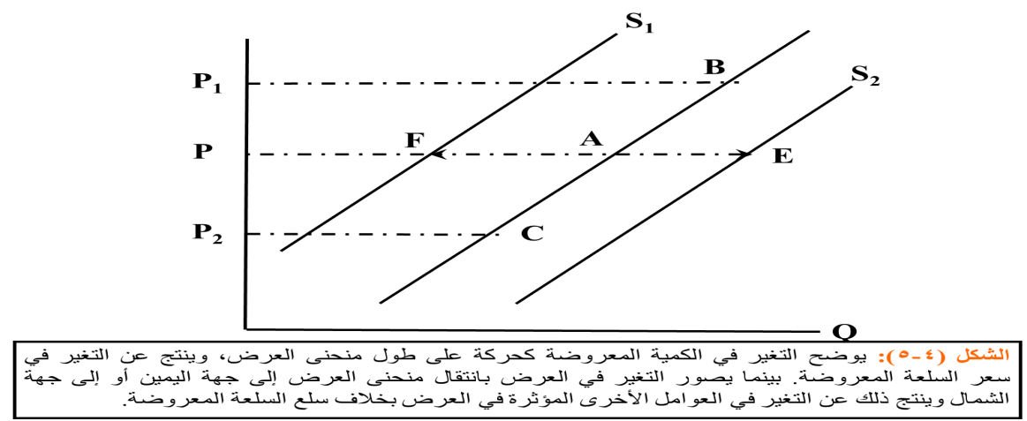

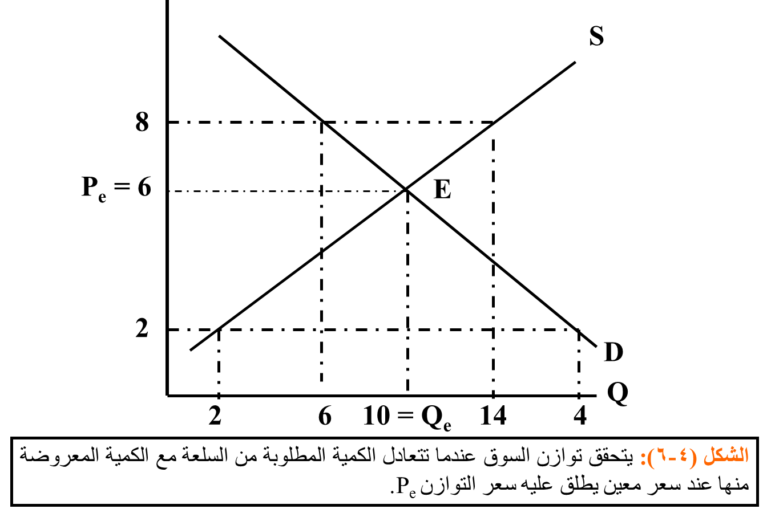
أثر التغير في الطلب
يوضح الشكل (4-7) سوق السمك في مدينة المنامة في حالة توازن عند السعر (P₁) والكمية (Q₁) يومياً. لنفرض أن الطلب على الأسماك قد زاد نتيجة لزيادة متوسط دخل الأسرة أو بسبب إرتفاع أسعار اللحوم كسلعة بديلة، فما هو الأثر المتوقع على سعر وكمية التوازن في سوق السمك؟
أثر التغير في العرض
يوضح الشكل (4-8) سوق السمك في مدينة المنامة في حالة توازن عند السعر (P₁) والكمية (Q₁) يومياً. لنفرض أن عرض الأسماك قد زاد نتيجة لزيادة أعداد الصيادين أو بسبب التقدم التقني في صناعة صيد الأسماك، فما هو الأثر المتوقع على سعر وكمية التوازن في سوق السمك؟
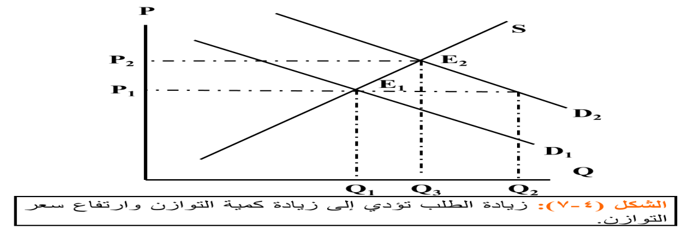
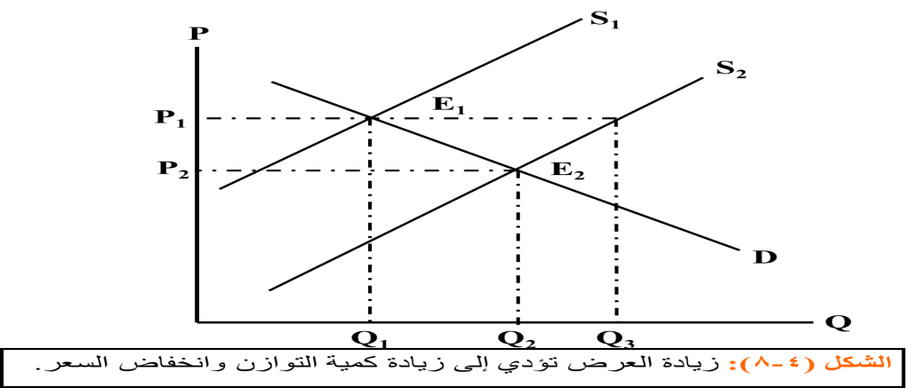
أثر التغير في الطلب والعرض معاً
لنفرض أن الطلب على الأسماك قد زاد نتيجة لزيادة متوسط دخل الأسرة أو بسبب ارتفاع أسعار اللحوم الحمراء، ولنفرض أن عرض الأسماك قد زاد أيضاً في الوقت نفسه نتيجة لزيادة أعداد الصيادين أو بسبب التقدم التقني في صناعة صيد الأسماك، فما هو الأثر المتوقع على سعر وكمية التوازن في سوق السمك؟
قد تكون الزيادة في العرض أكبر من الزيادة في الطلب كما في الشكل (4-9)
قد تتساوى الزيادة في كل من العرض والطلب كما في الشكل (4-10)
قد تكون الزيادة في الطلب أكبر من الزيادة في العرض كما في الشكل (4-11)
